Crear Ruta

Classes Participants
Transformació de les classes participants de l'anàlisi aplicant els patrons de JavaBeans.
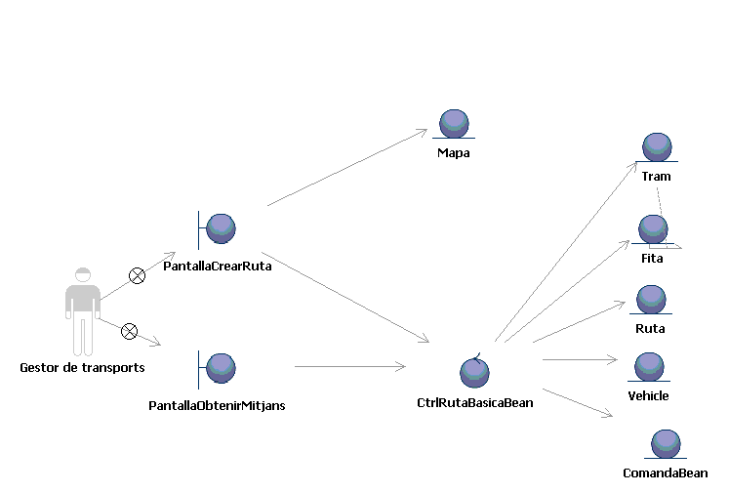

Diagrames de seqüència
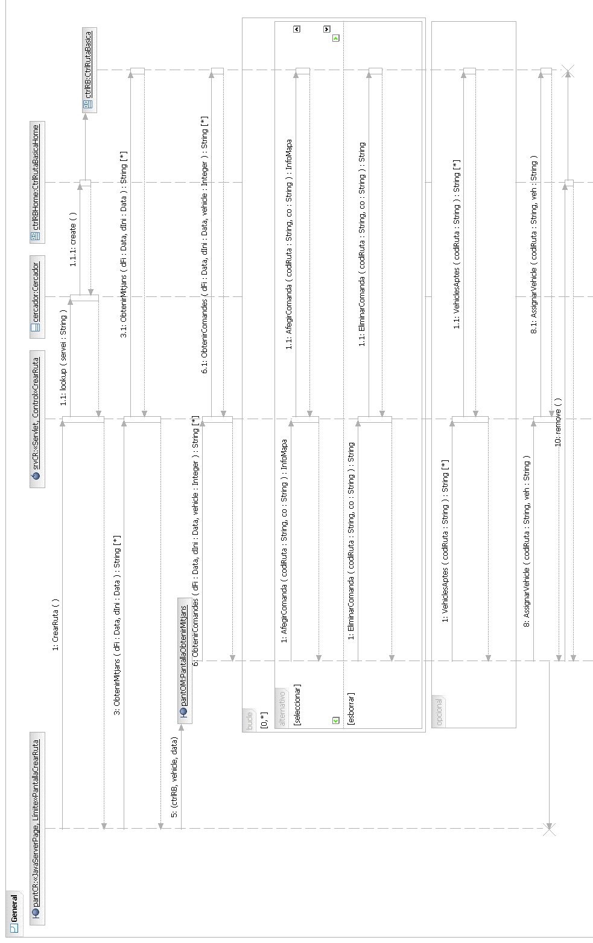
Aquest diagrama resulta de l'aplicació dels diversos patrons de disseny al diagrama general presentat a l'etapa de disseny.
Les principals diferències venen donades per la utilització de la tecnologia JavaBeans, amb les corresponents interfícies “Home” i “Remote”, que funcionen com s'explica al cas d'ús “Demanar Pressupost Comanda”.

Obtenir Mitjans
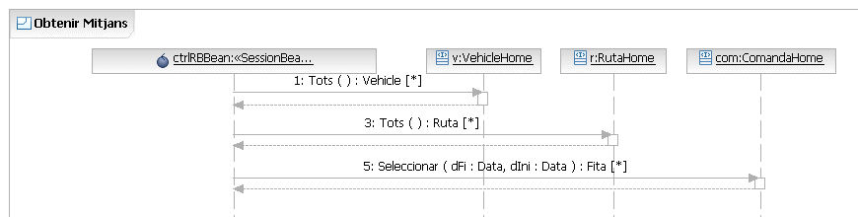

Obtenir Comandes
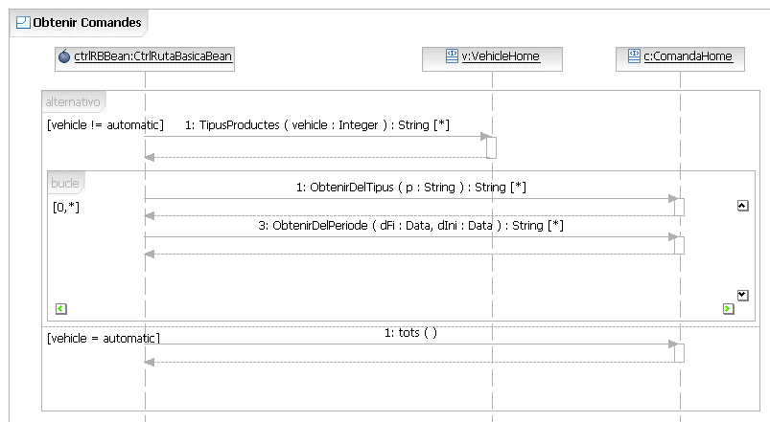

Afegir Comanda
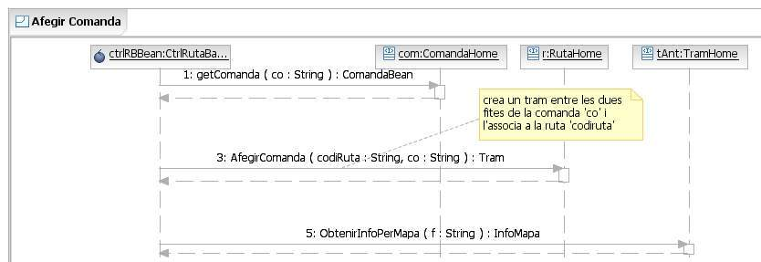

Eliminar Comanda
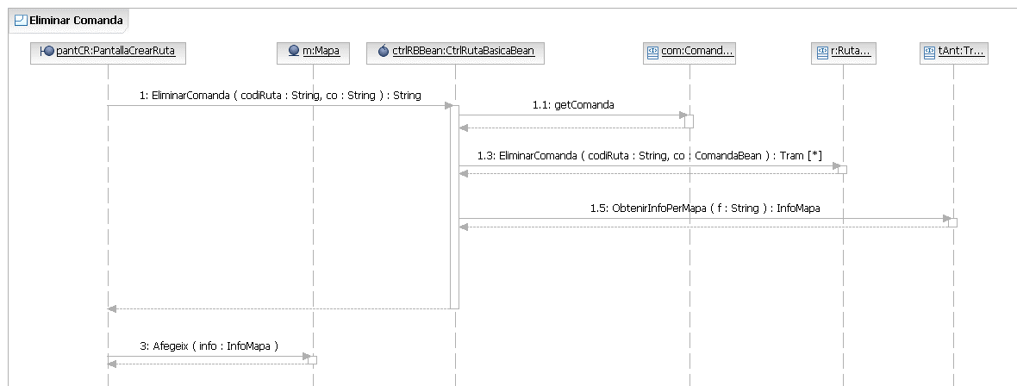

Vehicles Aptes
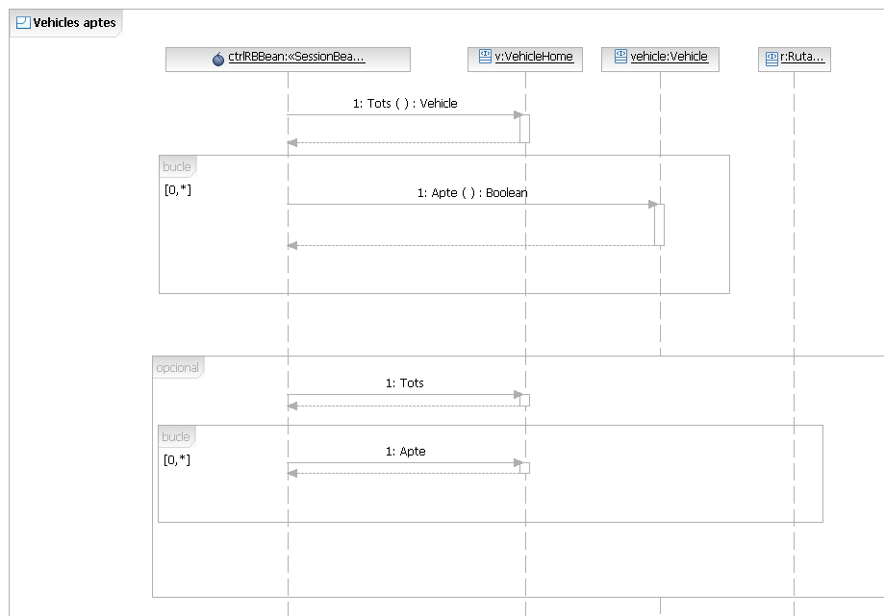

Assignar Vehicle
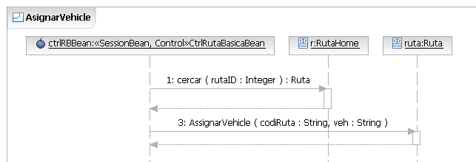

Contractes de les operacions

Obtenir Mitjans
Context: obtenirMitjans (d: Data): String [*]
Semàntica: Obté els noms de tots els mitjans disponibles a la data 'd' (o sigui, que encara no han estat assignats a cap ruta aquell dia).
Precondició: 'd' és posterior a la data actual.
Postcondició: Retorna els noms de tots els mitjans disponibles a la data 'd'.

Obtenir Comandes
Context: obtenirComandes (d: Data, vehicle: Integer): String [*]
Semàntica: Obté els noms de totes les comandes que es poden transportar el dia 'd' i no estan assignades a cap vehicle.
Precondició: 'd' és posterior a la data actual.
Postcondició: Retorna els noms de totes les comandes que es poden transportar el dia 'd' i no estan assignades a cap vehicle.

Afegir Comanda
Context: AfegirComanda (codiRuta: String, co: String) : InfoMapa
Semàntica: Assigna una nova comanda a la ruta que s'està creant.
Precondició: 'co' és el codi d'una comanda no afegida encara a cap ruta, 'codiRuta' és el codi de la ruta que s'està creant.
Postcondició:
1. Afegeix la comanda 'co' a les comandes assignades a la ruta 'codiRuta'.
2. Retorna la informació necessària per modificar el mapa de la “pantalla d'assignació de comandes”.

Eliminar Comanda
Context: EliminarComanda (codiRuta: String, co: String) : InfoMapa
Semàntica: Elimina una comanda de les que s'havien assignat a la ruta que s'està creant.
Precondició: 'co' és el codi d'una comanda no afegida encara a la ruta 'codiRuta', que és la ruta que s'està creant.
Postcondició:
1. Elimina la comanda 'co' de les comandes assignades a la ruta 'codiRuta'.
2. Retorna la informació necessària per modificar el mapa de la “pantalla d'assignació de comandes”.

Vehicles Aptes
Context: VehiclesAptes (codiRuta: String) : String[*]
Semàntica: Obté els vehicles aptes per cobrir la ruta que s'està creant.
Precondició: 'codiRuta' és el codi de la ruta que s'està creant i encara no se l'hi ha assignat un vehicle abans.
Postcondició:
1. Retorna els vehicles aptes per cobrir la ruta 'codiRuta'.

Assignar Vehicle
Context: AssignarVehicle (codiRuta: String, veh: Integer)
Semàntica: Assigna el vehicle sel·leccionat a la ruta que s'està creant.
Precondició: 'codiRuta' és el codi de la ruta que s'està creant, 'veh' és un vehicle apte per cobrir la ruta 'codiRuta'.
Postcondició:
1. Assigna el vehicle 'veh' a la ruta 'codiRuta'.

